Сборник методических
разработок для школы

http: // collection/edu/ru

Н.Н. Полещук. Урок на тему «Питание и красота».

Наталья Николаевна Полещук работает учителем начальных классов 28 лет, учитель высшей категории. Ведёт экспериментальный курс «В мире красоты», который сама разработала. Н.Н. Полещук участвовала во Всероссийском открытом конкурсе «Педагогические инновации -2007» (Клуб учителей «Доживём до понедельника») и за работу «В мире красоты» награждена дипломом лауреата ІІ степени этого конкурса.

Урок «Питание и красота» через практическую работу позволяет детям понять, что красивое оформление блюд имеет большое значение для их правильного питания; воспитывает культуру питания.

Предмет: В мире красоты.
Уровень образования школьников – 3 класс, базисный.
Форма обучения – классно-урочная.

Урок по теме: «Питание и красота».

Цель: дать детям понятие о том, что красивое оформление блюд имеет большое значение для правильного питания людей: способствует развитию аппетита, положительно влияет на усвояемость пищевых продуктов; научить детей простейшим способам украшения блюд; воспитывать культуру питания;

Оборудование: набор продуктов для практической работы: огурцы, лук, варёная морковь, свёкла, зелень; тарелочки для салатов, фартуки, ножи, разделочные доски; рисунки (салаты из овощей); книга по кулинарии.

Ход урока:
I – Вступительная беседа:
1. – Как вы понимаете слова: «Нормальная еда – есть еда с аппетитом, еда с настроением»? (академик И.П. Павлов)
- Что может помочь сделать еду аппетитной, привлекающей взгляд? (оформление блюд, сервировка стола)
-С помощью чего можно красиво оформить блюдо? (можно использовать зелень, фрукты, овощи)
2. Разгадывание загадок.
- Какие овощи нам могут помочь украсить блюда?

Лето целое старалась –
Одевалась, одевалась…
А как осень подошла,
Нам одёжки отдала.
(капуста)

Над землёй трава,
Под землёй – алая голова.
(свёкла)

Телятки гладки
Привязаны к грядке.
(огурцы)

Как на нашей грядке
Выросли загадки.
Сочные да круглые,
Красивые и крупные.
(помидор)

Сарафан на сарафане,
Платьице на платьице,
А как станешь раздевать,
Досыта наплачешься.
(лук)

Сидит девица в темнице,
А коса на улице.
(морковь)

II – Рассказ учителя:
Есть много способов и вариантов оформления блюд. Выразительности композиции можно достичь, используя различные по цвету овощи и фрукты, применяя цветовую симметрию или асимметрию, чередуя или повторяя элементы украшения. Самое простое украшение – аккуратно уложенная веточка зелени (петрушки или сельдерея), листик салата, нашинкованный зеленый лук и др.
Вы, наверное, замечали, как приятно «оживают» обычный вареный картофель или суп, когда их посыпают зеленью. Зелень нужна не только ради эстетического восприятия, она делает блюдо более питательным, обогащая его витаминами и минеральными веществами.
Возьмем запеченное картофельное пюре. Как сделать, чтобы оно выглядело аппетитнее? Перед запеканием пюре надо выложить на смазанный жиром противень (или порционную сковороду), смазать смесью из яйца и сметаны, на поверхность нанести ложкой аккуратный узор, а потом запечь в жарочном шкафу и нарезать на порции; при подаче полить маслом или маргарином.
Даже простые закуски из гастрономических продуктов, если их нарезать одинаковыми тонкими кусочками и аккуратно уложить на блюдо, а рядом поместить гарнир из свежих овощей, тоже нарезанный одинаковыми ломтиками, выглядят аппетитно.

А больше всего портят оформление блюда небрежность и неряшливость: например, когда гарнир или соус попадают на борта тарелки.
Есть и такое вполне оправданное требование: основной продукт не надо закрывать гарниром или элементами оформления. Для большей «выразительности» заказные и банкетные блюда даже немного приподнимают над гарниром (например, подают на постаменте из хлеба, картофеля, риса и других продуктов).
Радуют глаз холодные блюда с салатом из белокочанной или краснокочанной капусты, с красиво нашинкованными овощами – морковью, репой, тыквой, маринованными фруктами или ягодами. Кстати говоря, из овощей лучше вырезать различные фигурки (те же ромбики и т. п.). А чтобы ускорить их заготовку, целесообразно применять разного рода выемки (промышленность их, к сожалению, не выпускает, но многие находят возможность изготовить инструмент на месте). Можно использовать для оформления маслины, оливки, помидоры, вареные яйца, шляпки вареных грибов (шампиньонов) и др.
(показ книги по кулинарии с фотографиями красиво оформленных блюд)

III – Практическая работа (готовятся украшения в зависимости от имеющихся в наличии продуктов) под руководством учителя, например:

- Розы из помидоров, из свёклы.
- Грибочки из яиц.
- Корзиночки из апельсинов или мандаринов.
- Лилия из лука.
- Лист из огурца.
- Ромашки из варёного яйца.
- Букет из овощей.
- Кулёчки из колбасы.
- Рыбья голова.

лист из огурца
лилия из лука

Из помидоров получаются красивые «розы», а из вареных яиц - «грибочки». Яйцо нетрудно нарезать и в виде цветка: посередине кончиком тонкого поварского ножа надо сделать зигзагообразные надрезы; половинки яйца легко разделяются. Их можно поставить в середину салата.
А вот еще одно украшение — корзиночки из апельсинов или мандаринов. Плоды разрезают пополам, из каждой половинки вынимают мякоть, а чашечку наполняют прозрачным красным или белым желе, охлаждают. Можно нарезать их дольками вместе с кожицей.
Лилия из репчатого лука. Очистить, вымыть холодной водой крупную луковицу. Острым ножом от центра луковицы вырезать небольшие треугольники и разъединить луковицу на две части. Чтобы легче было отделить чешуйки луковицы одну от другой, надо сделать сбоку надрез. Затем чешуйки вложить друг в друга так, чтобы острые концы лепестков одной чешуйки попадали в пространство между лепестками предыдущего ряда. Лепестки получившейся лилии можно слегка закруглить (делать это лучше ножницами). Вокруг цветка уложить листья салата, зеленый лук.
Такие лилии из лука можно подавать как самостоятельную закуску, а можно украсить ими салат, селедку, рыбу, отварную картошку.
Лист из огурца. Подойдет и соленый и свежий огурец, главное, чтобы был он ровный, продолговатой формы. Огурец разрезать наискось, уложить срезом вниз на разделочную доску, надрезать его, а потом развернуть. Такими листиками украшают салаты.
Роза из свеклы. Вареную свеклу разрезать по вертикали пополам. Половинку свеклы положить разрезом вниз на разделочную доску и нарезать тонкими пластинками, затем выложить из них розу, ставя пластинки горизонтально. Розы могут быть разного размера – большие и маленькие.
Ромашки из вареного яйца. Яйцо сварить вкрутую и, не вынимая желтка, аккуратно ножом по кругу срезать тонкий пласт белка, который потом свертывается наподобие цветка. Такие ромашки особенно эффектно смотрятся на фоне зеленого горошка, одна горошина кладется внутрь, как пестик.
Цветы из масла. Возьмите твердый кусок масла чайной ложкой, погружая ее время от времени в горячую воду, вырежьте из него тонкие лепестки. Чтобы они не потеряли форму, опустите их сразу же в холодную воду, 6 – 10 таких лепестков соедините в цветок, в центр которого положите зеленую горошину, кусочек редиса или красного перца.
Букет из овощей. Любой овощной салат можно украсить цветами из лука, свеклы, яйца, листиками из огурцов. И без салата, красиво уложенные на блюдо, они составят вкусную композицию.
Кулечки из колбасы. Вареную колбасу (отдельная, любительская, эстонская и т. п.) нарежьте тонкими кружочками. Положив несколько таких кружочков один на другой, острым ножом сделайте надрез по радиусу и каждый кусочек сверните в кулек. Внутрь кулечка можно положить ломтик соленого огурца, кусочек яйца, сваренного вкрутую, и т. п.
Веер из огурца. Для этого украшения надо отобрать крепкие, небольшие огурчики. Каждый такой огурец (или половинку) надрежьте тонкими пластинками и затем расправьте.
«Рыбья голова». Кроме традиционного «грибочка» из яйца можно сделать, например, «рыбью голову».
Сваренное вкрутую яйцо срежьте так, чтобы оно стояло с наклоном. На верхней части яйца вырежьте уголки, в него вставьте кусочек отварной моркови или свеклы. Над этой «пастью» проколите маленькие дырочки для глаз и вложите туда горошину или маленькие кусочки той же моркови, свеклы.

IV – Сервировка стола. Дегустация блюд.

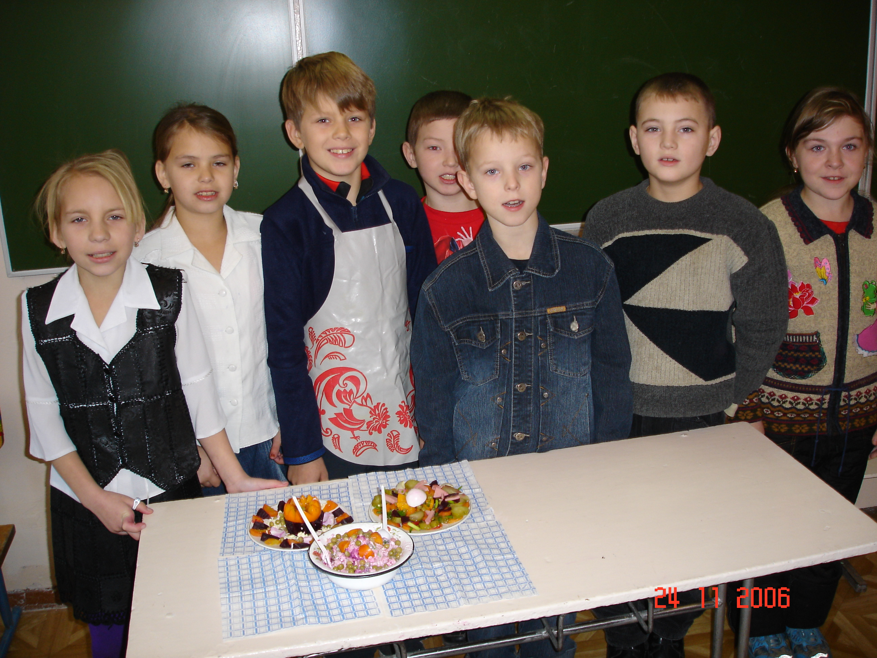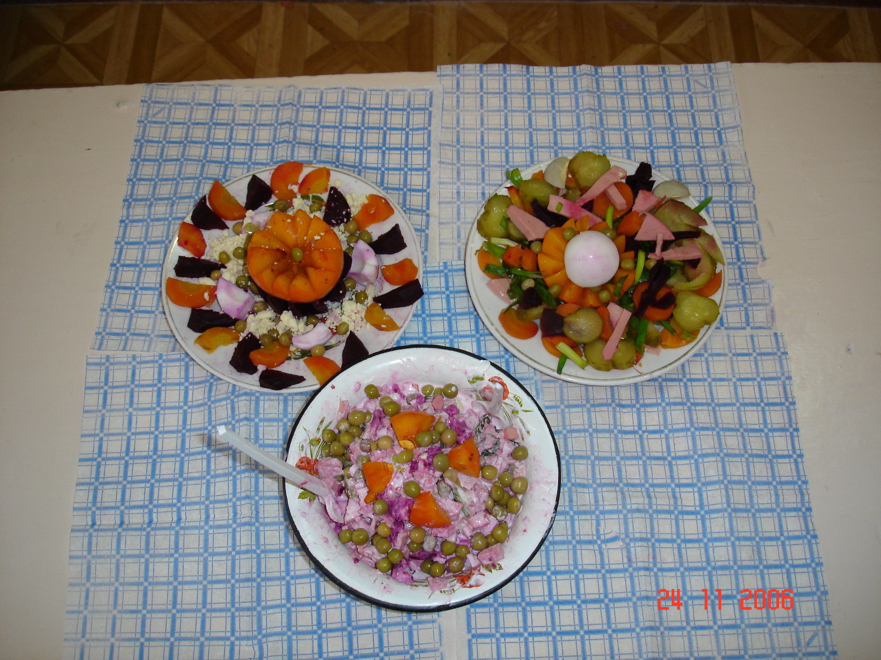

V – Итог урока. Домашнее задание: разукрасить картинки с изображением овощных салатов, приготовить эти салаты и дать им название (рисунки раздаются каждому ученику); потренироваться в украшении блюд (приготовить дома салаты из овощей).

